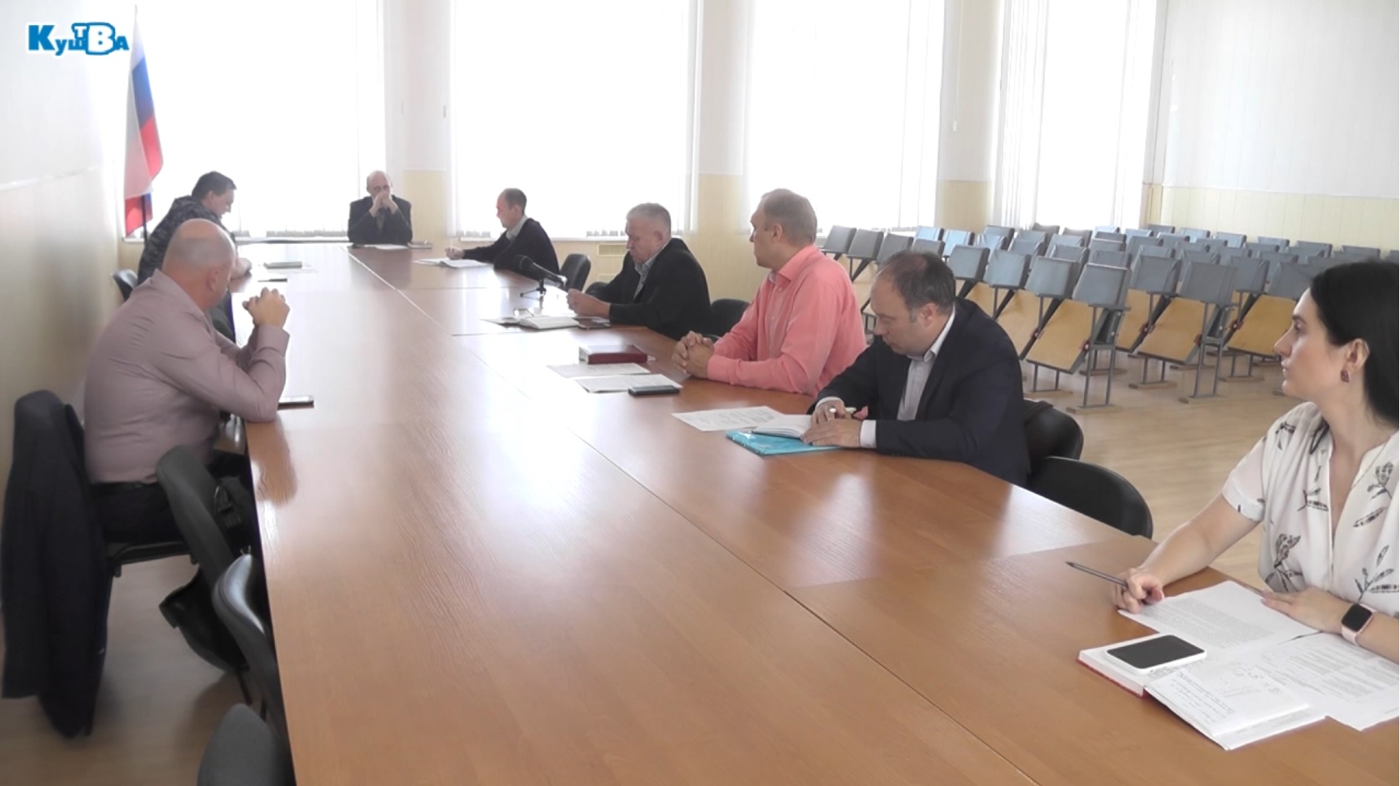

В администрации муниципального образования 28.08.2020 г. состоялось очередное заседание антитеррористической комиссии в Кушвинском городском округе с рассмотрением ряда актуальных вопросов посвященных антитеррористической защищенности и проведения мероприятий профилактического характера с заслушиванием представителей учреждений и организаций городского округа.

Повестка дня:
1. О ходе исполнения решений Национального антитеррористического комитета, региональной антитеррористической комиссии, Комплексного плана, собственных решений Антитеррористической комиссии в КГО
2. О мерах по предотвращению террористических угроз в период проведения мероприятий, посвященных «Дню Знаний» 1 сентября.
3. О мерах по профилактике преступлений в сфере незаконного оборота оружия, боеприпасов и взрывчатых веществ.
4. О мерах по обеспечению антитеррористической защищенности объектов учреждений здравоохранения, расположенных на территории Кушвинского городского округа.
5. О проведении «Дня солидарности в борьбе с терроризмом» на территории Кушвинского городского округа.
6. О выполнении требований постановления Правительства Российской Федерации от 02.08.2019 г. № 1006 по антитеррористической защищенности объектов образования расположенных на территории КГО.

По итогам заседания подготовлены протокольные поручения в адрес членов антитеррористической комиссии и приглашенных участников, а также запланированы мероприятия практического и профилактического характера.

Секретарь антитеррористической комиссии
в Кушвинском городском округе Егозов А.С.

